Reporte de configuración de servidor web

Manuel isack Barreras Romero, grupo: 2AmPr

Para comenzar se necesita un sitio de web hosting del cual elegí el sitio llamado 000webhost.



El primer paso es regístrate en el sitio (crear una cuenta).

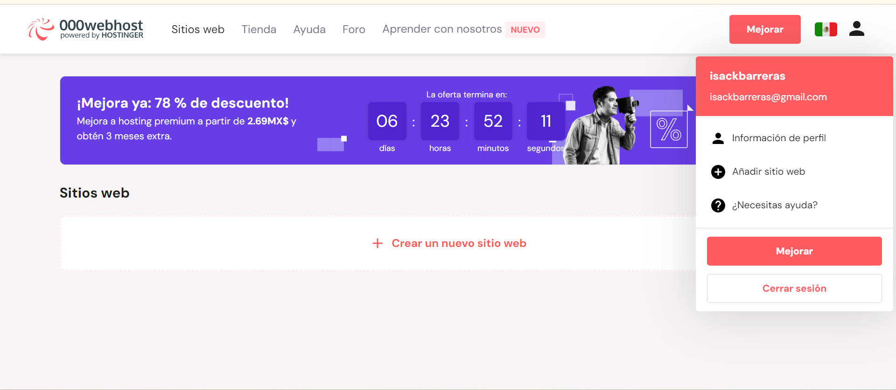

Después de regístrate en el sitio presionas el botón donde dice crear un nuevo sitio web, donde te pedirá un nombre para el sitio web y una contraseña para el mismo.

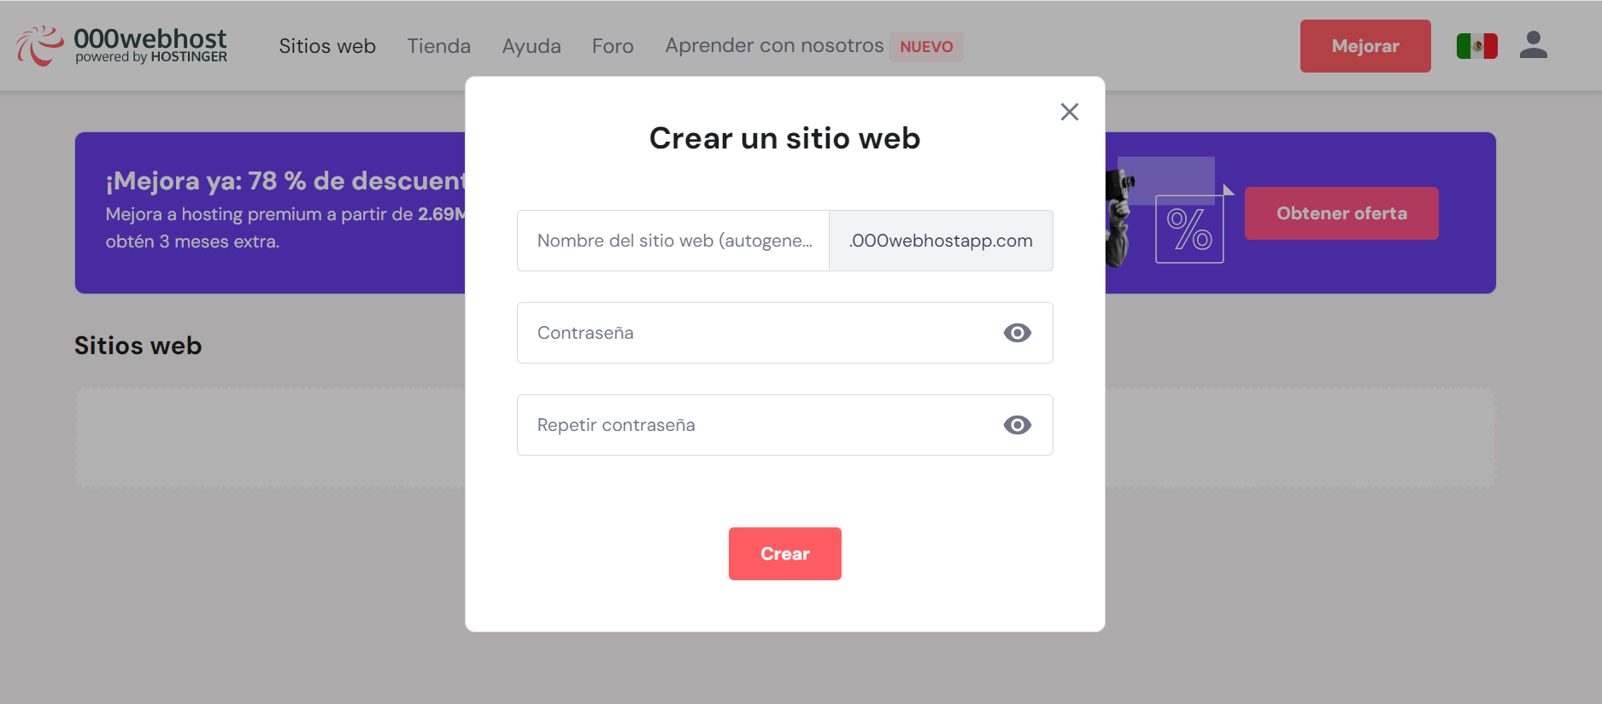

Después de crear el sitio web seleccionas un archivo para colocar dentro de el sitio.

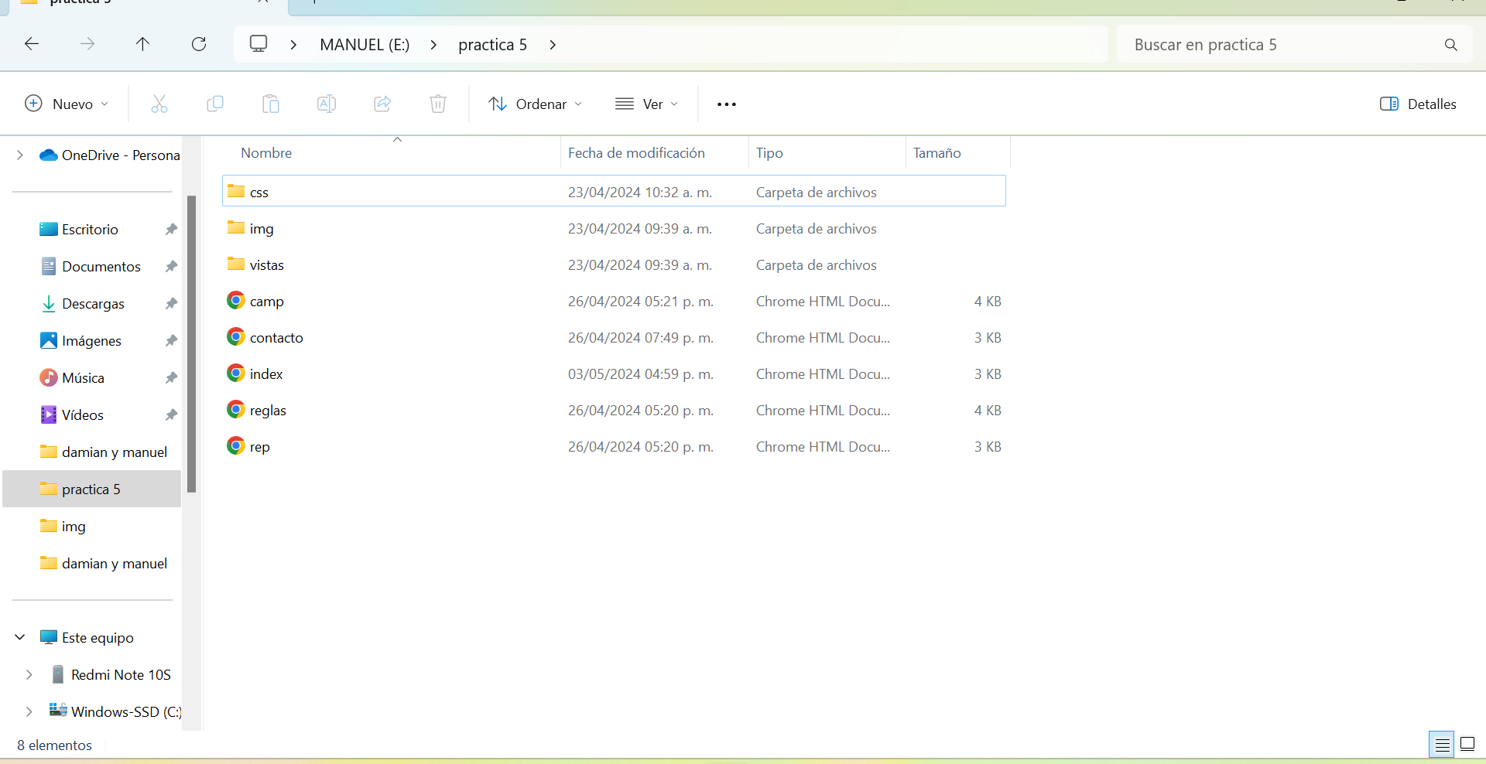

El archivo seleccionado debe ser colocado en la carpeta de nombre public_html.

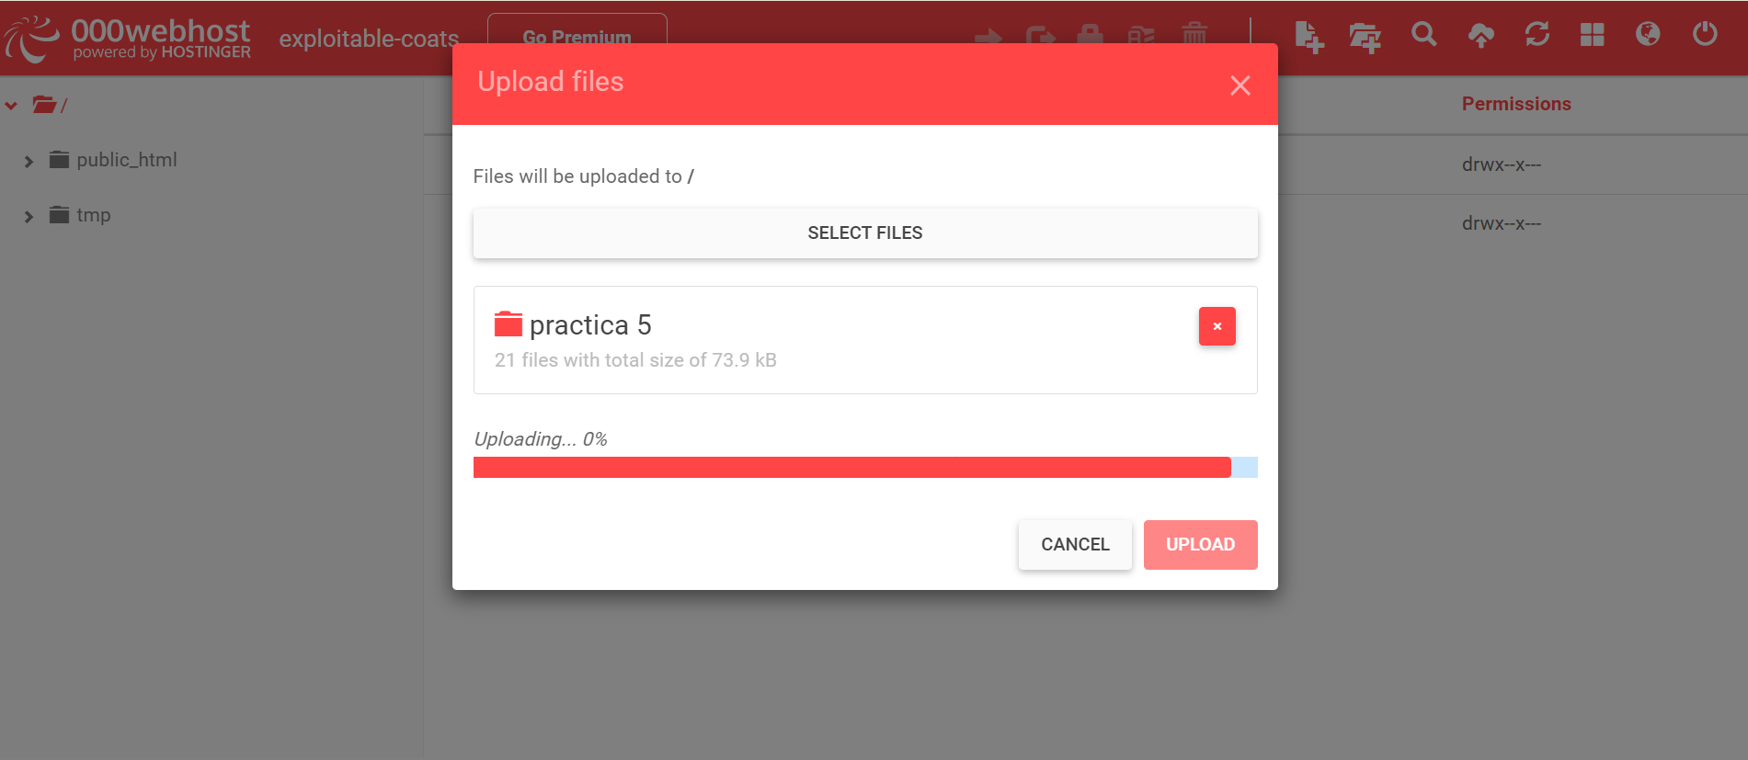

Después de colocar el archivo en dicha carpeta debe quedar algo así.

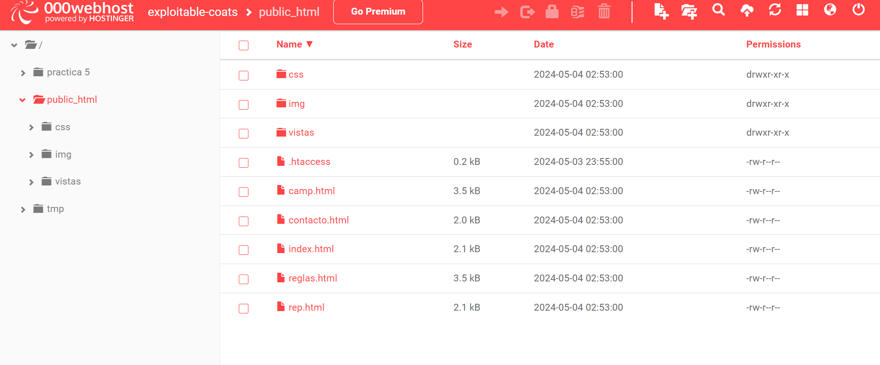

Después de colocar el archivo en publi_html, puedes salir y dar click en el nombre que le pusiste a el sitio web.

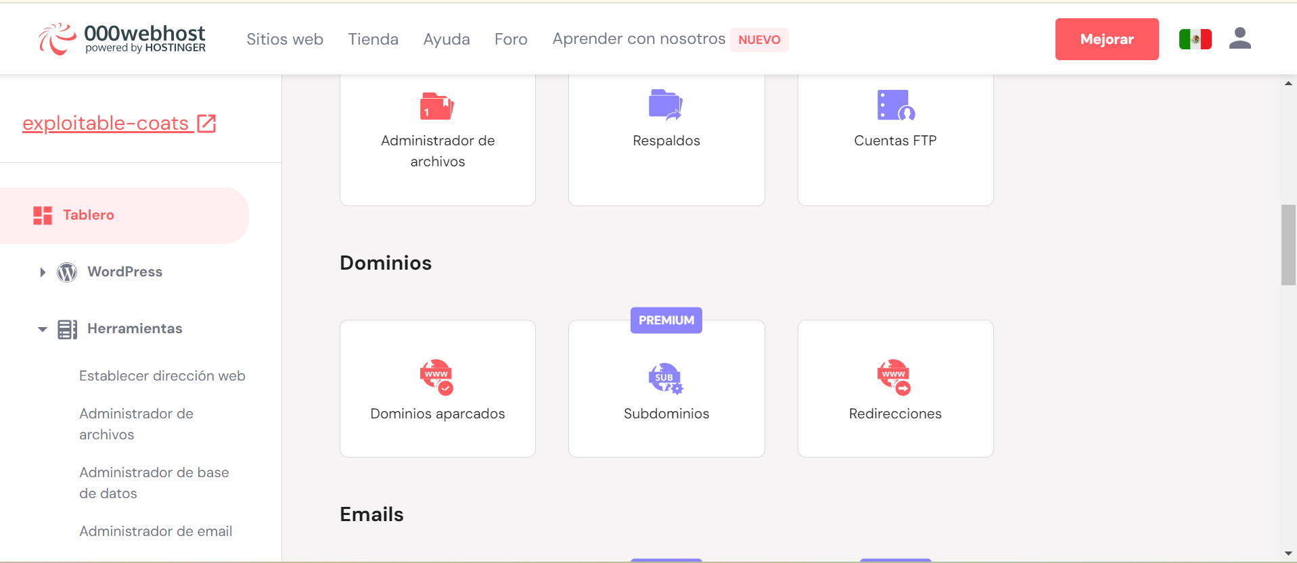

Al abrir el archivo o página aparecerá un pequeño cartel en la esquina inferior derecha, que señala que tu sitio esta siendo hosteado por 000webhost.



En conclusión, me resulta muy útil e interesante el uso de un sitio web para hostear y en parte también guardar nuestras prácticas, además que el sitio resulta muy intuitivo para poder usarlo